J'ajoute le code de mon application
Pour déplacer mon personnage, je vais utiliser les touches du clavier :
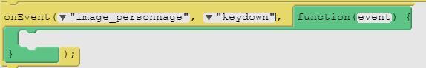
- en gérant l'événement keydown.
- et en distinguant quelles touches sont à prendre en compte grâce aux codes suivants :
A chaque touche du clavier correspond un code numérique :
Touche | Code numérique
Flèche bas | 40
Flèche haut | 38
Flèche gauche | 37
Flèche droite | 39
Voici un lien pour connaître les autres code des touches :
- http://www.commentcamarche.net/faq/18760-javascript-manipulation-des-controles-clavier
Pour connaître es aute code des touche
- je regarde le tutoriel pour voir comment gérer la flèche droite du clavier pour déplacer mon personnage :
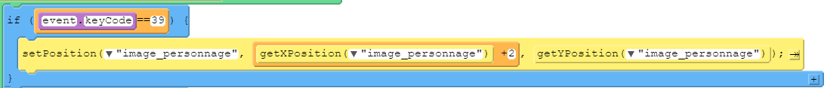
Voila ce que je dois obtenir :
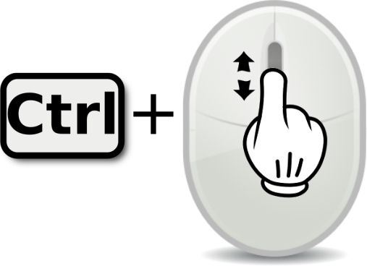 Utilise la molette de la souris et la touche CTRL pour faire un Zoom avant ou un Zoom arrière afin de bien voir le tutoriel.
tennis_fleche.swf
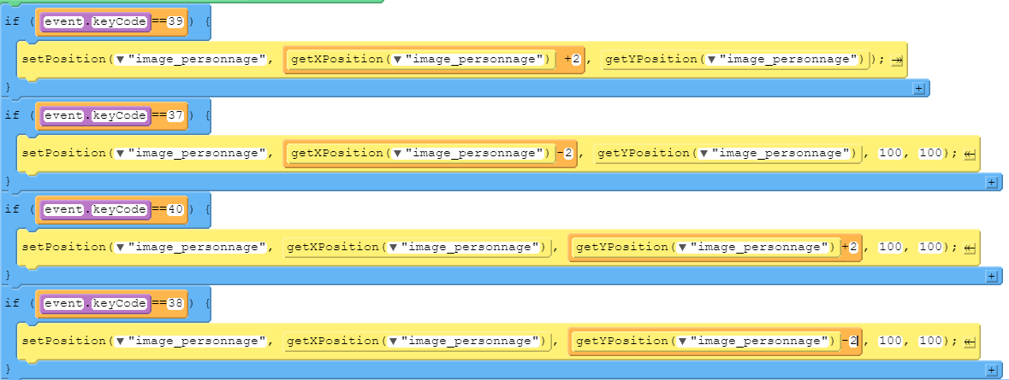
Voila ce que je dois obtenir pour gérer les déplacements de mon personnage :

Retour à l'activité : mon programme Tennis
- Activité Code.org : mon programme Tennis

